**计算机等级考试网上报名操作流程**

**1、登录校园信息门户（http://my.njxzc.edu.cn/），输入用户名（学号）和密码后进入校园信息门户，点击右侧“教务信息”入口；**

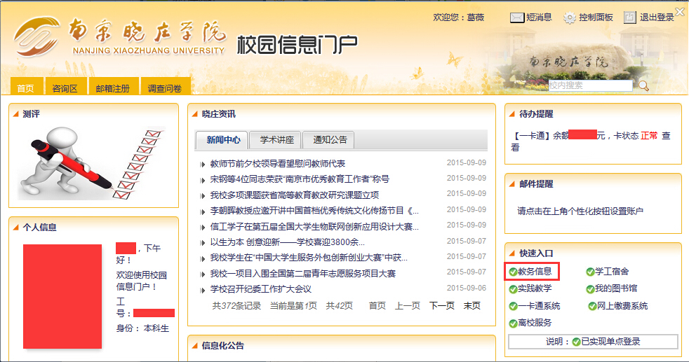

1. **进入“个人服务”—“资格考试报名”—选择“2016年春季省计算机等级考试”中所需报考的考试项目“省计算机一级”或其他项目，点击“报名”，进入报名操作。**

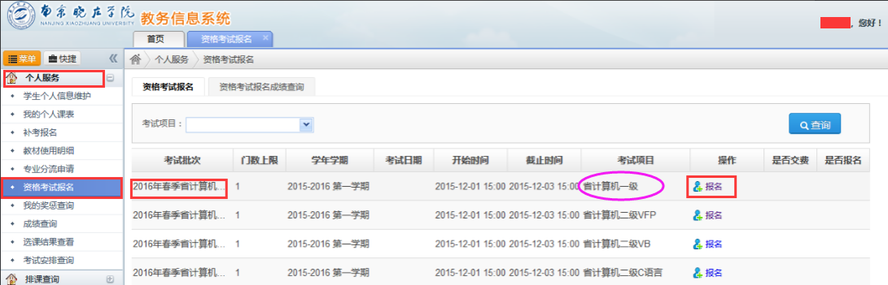

**3、确认报名信息、报考等级无误后，点击“保存”；**

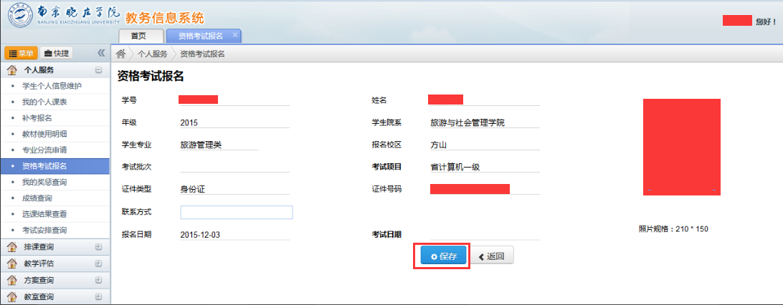

1. **自动跳转到一卡通缴费页面后，点击“缴费”，弹出确认缴费窗口，点击“确定”；**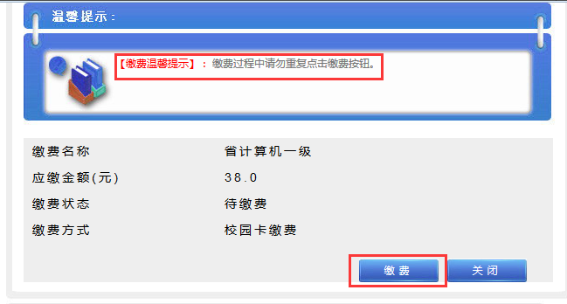

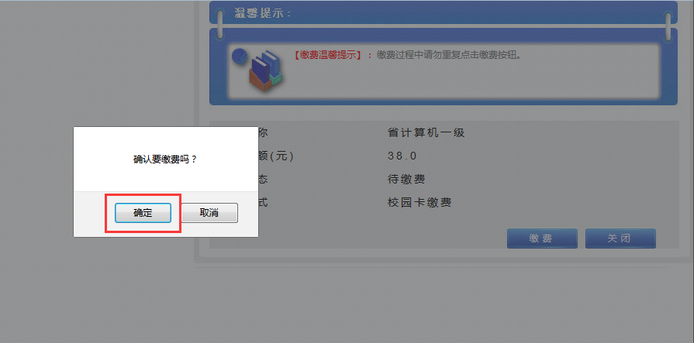

1. **提示“缴费成功”，点击“关闭”缴费结果显示页面；**



**6、点击“支付完成”；**

